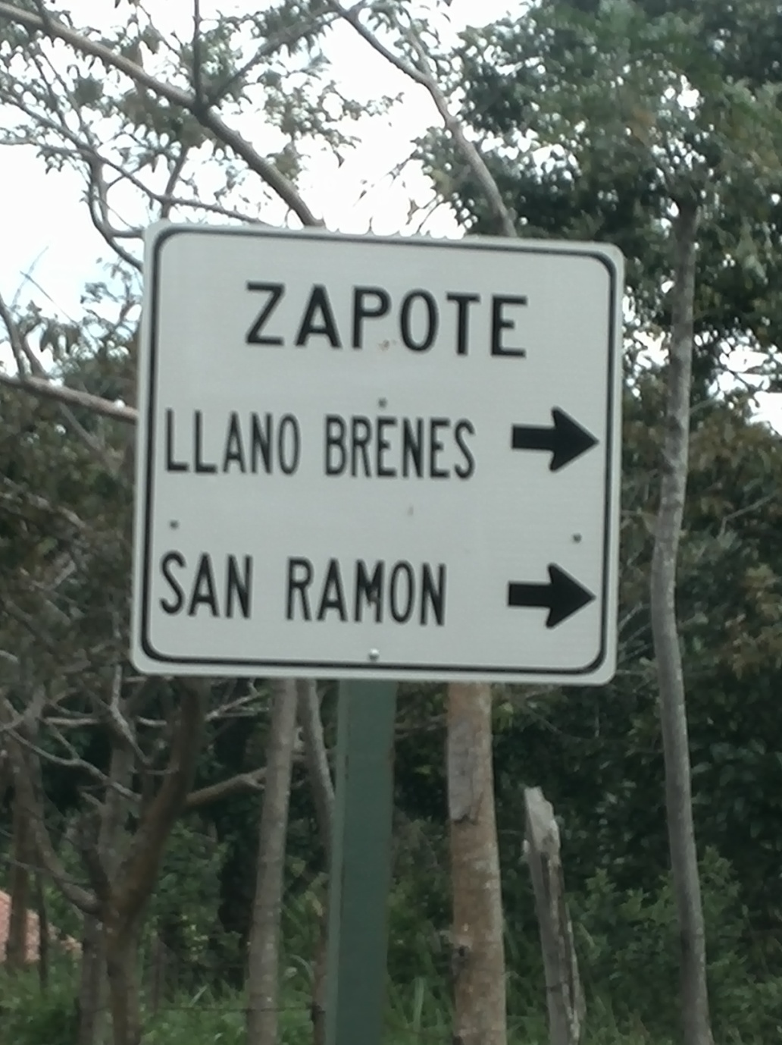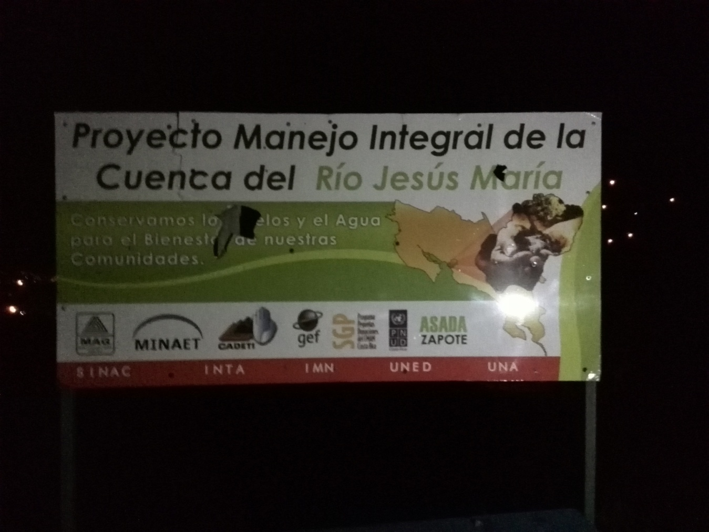

**PROGRAMA DE PEQUEÑAS DONACIONES – COSTA RICA FONDO PARA EL MEDIO AMBIENTE MUNDIAL – Quinta Fase Operativa**

**INFORME DE EVALUACIÓN FINAL ASADA ZAPOTE - Cuenca Jesús María**

GABRIELA CALDERON CAMPOS - CONSULTORA

[Seleccionar fecha]

**PROGRAMA DE PEQUEÑAS DONACIONES-COSTA RICA**

***Fondo para el Medio Ambiente Mundial - FMAM***

***V Fase Operativa***

**INFORME DE EVALUACION FINAL**

**Proyecto: COS/SGP/FSP/O5/DT /12/25: “PROTECCIÓN Y APROVECHAMIENTO RACIONAL DEL RECURSO HIDRICO EN LA COMUNIDAD DE ZAPOTE DE SAN MATEO”**

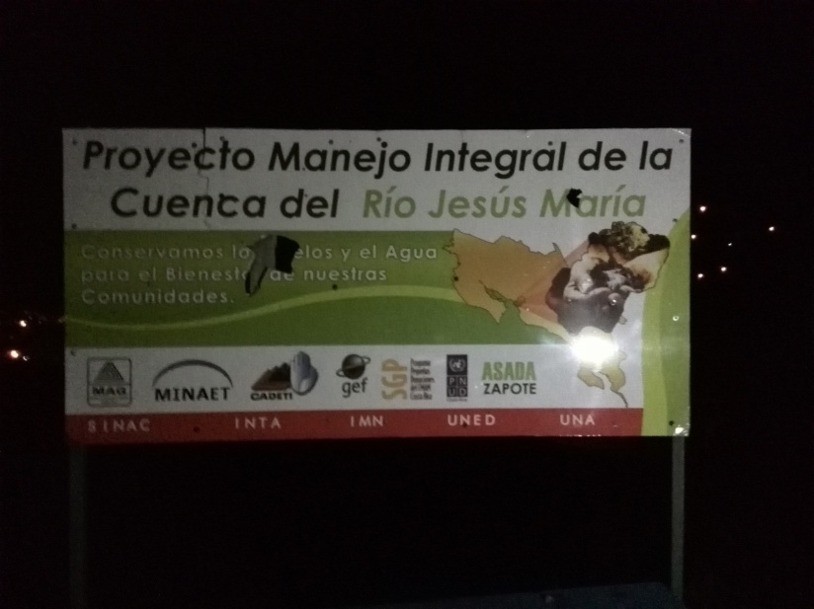

**Organización Ejecutora:**

**“Asociación Administrativa del Acueducto y Alcantarillado Sanitario de San Mateo, Zapote Estanquillos (ASADA ZAPOTE)”**

Gabriela CalderónConsultora…..

San José, Costa Rica

DICIEMBRE, 2014

Contenido

RESUMEN EJECUTIVO: FALTAN DATOS DE INTEGRANTES DE LA JUNTA DIRECTIVA 4

I. DESCRIPCIÓN DEL PROYECTO Y RESUMEN DE INFORMACIÓN DE LÍNEA DE BASE: 6

a. Organización ejecutora: 6

b. Contribución PPD: 7

c. Co-financiamiento propuesto en la iniciativa: 7

*d.* Duración del Proyecto*:* 7

e. Objetivos del Proyecto: 8

f. Implementación: 8

II. PRODUCTOS Y RESULTADOS: 10

a. Productos tangibles de la iniciativa: 11

b. Elementos intangibles como productos de la iniciativa implementada. 11

c. Matriz de Resultados Esperados y Alcanzados: 12

d. Sostenibilidad de los resultados del proyecto: 16

e. Cronología: 16

f. Impactos del proyecto: 17

g. Retos a futuro y proyectos: 18

h. Beneficios alcanzados por/para los/las participantes durante la implementación del proyecto: 19

i. Indicadores alcanzados: 20

j. Contribución a los Beneficios Ambientales Globales: 21

III. LECCIONES APRENDIDAS: 27

IV. INFORME FINANCIERO DE GASTOS DURANTE EL PERIODO: 27

a. Resumen de fondos desembolsados por el PPD e invertidos por la Organización: 27

b. Reporte de Gastos Acumulados: 29

c. Cofinanciamiento Aportado y/o Recibido: 29

V. RECOMENDACIONES: 30

VI. DOCUMENTOS CONSULTADOS: 31

VII. ANEXOS: 31

RESUMEN EJECUTIVO: FALTAN DATOS DE INTEGRANTES DE LA JUNTA DIRECTIVA

En su sesión de Comité Directivo del 6 y 7 junio de 2012, El Programa de Pequeñas Donaciones del FMAM en el marco de su Quinta Fase Operativa, aprobó el proyecto “Protección y Aprovechamiento Racional Del Recurso Hídrico en la Comunidad de Zapote de San Mateo”, presentado por la Asociación Administrativa del Acueducto y Alcantarillado Sanitario de San Mateo, Zapote Estanquillos (ASADA ZAPOTE). La organización cuenta con sede de trabajo en la comunidad de Zapote, Orotina provincia de Alajuela.

Tiene como objetivo velar por el buen funcionamiento del acueducto de la comunidad de Zapote (sistema formado por obras accesorias, tuberías, o conductos de caracteres diferentes, cuyo objeto es captar, tratar y distribuir agua potable, aprovechando la gravedad, o bien, la utilización de energía para su correspondiente bombeo, con la finalidad de proporcionar agua a un núcleo de población determinado). Comprende también los factores involucrados en la conservación y aprovechamiento del recurso natural y las obras de infraestructura, su construcción, mantenimiento, reposición y sostenimiento.

Al término del proyecto en octubre 2014, logro un 95% de cumplimiento de los objetivos trazados, a la vez que fortalecía sus capacidades como organización. Como logros de la organización en la implementación del proyecto se citan los siguientes:

1. **DOS NACIENTES nuevas ubicadas en PATO DE GALLO**
2. **Regeneración de 2 has de terreno, y se sembraron: 450 árboles de las siguientes especies: maderales, zotacaballo, laurel, corteza, guarumo, donados por el Ice.**
3. **No se cercaron ni delimitaron las nacientes, porque ya existía.**
4. **Donación de un lote de 100 metros por un vecino de la comunidad en la cual se construyo el tanque de captación. El lote está inscrito a nombre de la SADA.**
5. **El tanque finalizado y funcionando eficientemente.**
6. **Se construyo tanque de captación de 25 mil litros para brindarle agua al sector de Zapote.**
7. **Instalación de un tanque plástico de 2500 litros como quiebragradiente para la comunidad de Pata de Gallo.**
8. **Cambio de 840 metros de tubería para mejor conducción para la comunidad de Pata de Gallo.**
9. **Instalación de un hidrante con apoyo de AYA.**
10. **Instalación de un clorador con la ayuda del AyA.**
11. **Cambio de 1200 tubería para conducción en Zapote.**
12. **Asada capacitada en funciones de Junta directiva y otras, esta capacitación se llevó a cabo en las Candelillas, participaron 2 miembros por ASADA.**
13. **Se estableció la tubería desde el tanque a las casas de habitación de las comunidades.**
14. **Se instaló tubería nueva en la parte alta que no contaba con servicio del acueducto.**
15. **Construcción de tres cajas de registro a la entrada y salida de los tanques.**
16. **Funcionarios de AYA han brindado asistencia técnica en la construcción del tanque, la instalación de la tubería y la instalación del clorador de agua.**
17. **Hidrante no se ha colocado, ya se solicito la visita de la gente de los bomberos, los bomberos tienen que enviar un informe de ubicación.**
18. **Las nacientes están inscritas y tienen convenio de delegación con AYA.**
19. **Tres talleres de capacitación con Mariza Marín-ACEPESA sobre: tratamiento de aguas residuales, cosecha de agua, RECICLAJE DEL AGUA, conservación del ecosistema.**

Queda pendiente una actividad programada en el prodoc referida a: la colocación de un hidrante, la ASADA realizó la gestión ante el Benemérito Cuerpo de Bomberos al cual le corresponde enviar un informe para su respectiva ubicación. Se le recomienda al PPD verificar el cumplimiento de estas actividades una vez transcurrido el plazo otorgado.

Mediante la evaluación de la ejecución del proyecto, fue posible identificar la existencia medios de verificación de los resultados propuestos, en términos de listas de asistencia, fotos de la infraestructura construida, y otros. Así como también una contrapartida aportada por la organización US$34.815.32, superando en un 100% de la propuesta.

El presente documento representa la evaluación final del proyecto, resultado de reuniones con el personal de la organización, visita de seguimiento y entrevistas al personal del PPD del MAG y revisión de información secundaria.

1. DESCRIPCIÓN DEL PROYECTO Y RESUMEN DE INFORMACIÓN DE LÍNEA DE BASE:

## Organización ejecutora:

La Asada Zapote se constituye en el año 2009, y lleva más de 3 años funcionando, bajo el número de cédula jurídica 3-002-586132, está conformada por más de 33 afiliados jefes de familia. Funcionan a través de una Junta Directiva, la cual se reúne en forma ordinaria una vez al mes y en forma extraordinaria cuando se requiera.

La Asada representa un grupo organizado de la comunidad y en conjunto con la asociación de desarrollo, desde su fundación han gestionado y realizado varios proyectos, entre ellos: el salón comunal (materiales, acabados y equipamiento), el cual se construyó en terrenos de la escuela ya que no existen terrenos comunales; se conformó un comité de deportes para contar con una plaza de futbol y su mantenimiento, y han conformado la ASADA para la comunidad, ya que actualmente cada uno se provee el agua con las limitaciones que esto conlleva, lo que hace necesario contar con un acueducto que suministre agua potable para los pobladores.

Tabla 1: Integrantes de Junta Directiva Actual

|  |  |
| --- | --- |
| CARGO | NOMBRE DEL REPRESENTANTE |
| Presidente | MIGUEL ANGEL ALVARADO MORA |
| Secretario | GRACIELA ALVARADO PEREZ |
| Tesorero | LUIS ANGEL SANCHEZ ALVARADO |
| Vocal | ROSA ALVARADO VARGAS  JOSE CARLOS RODRIGUEZ GONZALES  LUIS ALBERTO VARGAS ARCE |

**Ubicación**: Distrito de San Mateo, 1 km al norte templo católico de Zapote cantón de Orotina Provincia de Alajuela. No cuentan con oficina propia, se reúnen en el salón comunal de la comunidad de Estanquillos o en casas de habitación de los integrantes de la ASADA Zapote.

## Contribución PPD:

El proyecto tiene un costo total de $32.027 (treinta y dos mil cero veintisiete dólares) de los cuales el PPD-FMAM aportó US$23.201.00 (veinte tres mil doscientos un dólar).

## Co-financiamiento propuesto en la iniciativa:

El cofinanciamiento propuesto por la iniciativa fue de US$15.326 equivalentes en colones a 7.800.000 tal y como se detalla en la tabla siguiente.

Tabla 2: Cofinanciamiento propuesto por la Iniciativa

|  |  |  |  |
| --- | --- | --- | --- |
| **FUENTE DE LA CONTRIBUCION** | **Tipo de la contribución**  *(especie o efectivo)* | **¿Efectuado o proyectado?** | **Valor de la contribución** |
| Ministerio de Agricultura y Ganadería | En especie: salario de funcionarios (Ing. Agrónomo, secretaria, técnico agrícola) | Proyectado | ¢2.000.000 |
| En especie: vehículo | Proyectado | ¢500.000 |
| En especie: equipo (computadora, teléfono, fax, etc) | Proyectado | ¢300.000 |
| Productores beneficiados | Mano de obra | Proyectado | ¢5.000.000 |
| **TOTAL** |  |  | **¢7.800.000** |

## Duración del Proyecto*:*

De acuerdo al Memorando de Acuerdo, la fecha de inicio del proyecto 9 de Julio del 2012 y finaliza el 30 de Julio del 2014. Sin embargo hay una solicitud de enmienda en plazo de finalización por tres meses hasta el mes de Octubre, 2014.

## Objetivos del Proyecto:

**Objetivo General**:

Proteger las nacientes de agua en la comunidad de Zapote de Desmonte, San Mateo y hacer un manejo integrado del recurso hídrico.

Objetivos Específicos:

* Objetivo 1: Protección de nacientes en la comunidad.
* Objetivo 2: Fomentar el manejo racional y la gestión sostenible del recurso hídrico.
* Objetivo 3: Capacitar a la población en Educación Ambiental.

## Implementación:

|  |  |
| --- | --- |
| |  | | --- | |  | |
| |  | | --- | |  | |

* **Línea de base al inicio del proyecto:** Cuenca Jesús María:

La cuenca del Río Jesús María va desde el nivel del mar hasta los 1541 msnm, tiene una extensión de 37.725 hectáreas y colinda con dos cuencas importantes como son la del Río Tárcoles y Río Barranca; se distribuye entre las provincias de Alajuela y Puntarenas.

Tiene una población de 16.875 habitantes (52% hombres y 48% mujeres) y depende directamente de los recursos naturales para su subsistencia; un 57,5 % de su territorio está dedicado a la ganadería extensiva, un 13,8% a actividades agrícolas y 28,7% es bosque en diferentes etapas de sucesión natural (un 2 % corresponde a humedales específicamente a los manglares de la Zona Protectora Tivives), la fuerte erosión de las partes altas de la cuenca está provocando muerte descendente en algunas áreas del manglar por la acumulación de sedimentos.

**Línea base de la comunidad de Zapote de Estanquillos:**

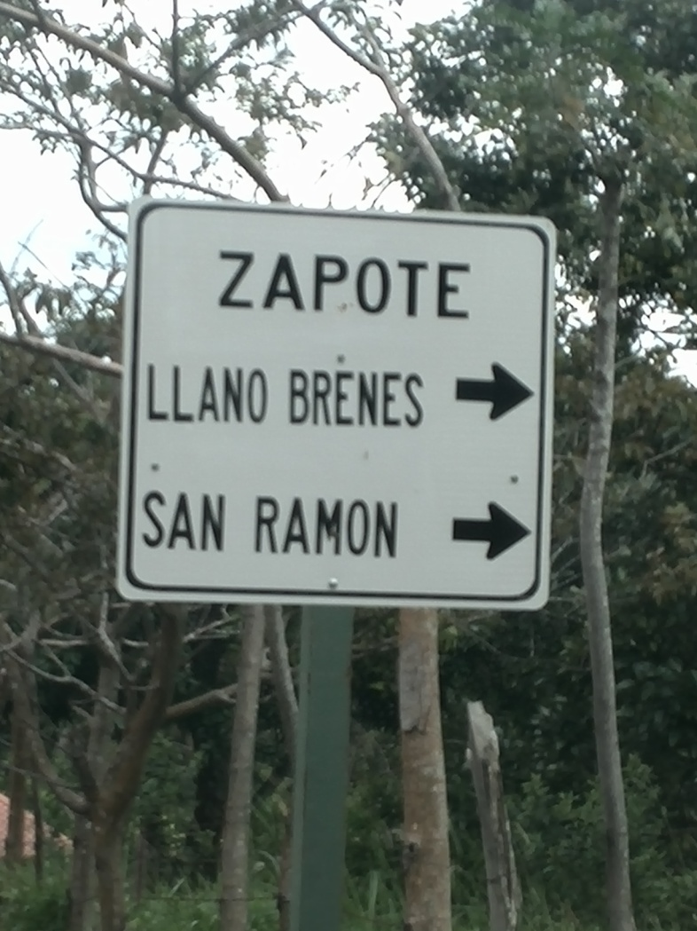La comunidad de la Zapote, se localiza en el poblado de Estanquillos, distrito Jesús del cantón de Atenas de la provincia de Alajuela. Cuenta con acceso por Atenas y San Mateo por carretera parte asfalto y parte lastre en malas condiciones. También se conecta con Llano Brenes, con salida desde esta comunidad, a través de calle de asfalto hacia San Ramón o Palmares. Cuentan con línea telefónica convencional y acceso a la red celular; la Escuela es la única que cuenta con internet.

La comunidad de Zapote pertenece a al distrito de Desmonte del cantón de San Mateo, Alajuela y cuenta con una población de 250 personas, que habitan en cincuenta casas. Se ubica 1km al Noroeste de la Escuela de Estanquillos y cuenta con una ASADA para efectos de la administración del acueducto. En esta comunidad no hay escuela ni kínder, hay servicio de bus dos veces al día. Para atención en salud, acuden al Ebais de Barrio Jesús y cuentan plaza de deportes. Entre las principales actividades económicas se tiene el cultivo del café, frutales, caña india y flor de itabo. También se cuenta con productos como el maíz, frijoles para auto consumo, cerdos y jocote.

La problemática principal de la comunidad de Zapote, identificada por sus pobladores se resume de la siguiente manera:

1. Caminos en muy mal estado.
2. Falta de un tanque de captación, almacenamiento.
3. Cañerías en mal estado (Viejas).
4. Contaminación de quebradas, potreros/químicos y desechos, (Cerdo & Ganado).
5. Falta de cobertura de protección a las quebradas.
6. Cafetales con herbicidas y descubiertos no permiten infiltración.
7. Envenenamiento de ríos.
8. No hay recolección de basura.
9. Erosión de suelos

Con base en esta problemática, se planteo el prodoc al PPD y este fue aprobado.

1. PRODUCTOS Y RESULTADOS:

Para la identificación de los productos del Proyecto se utilizó la siguiente metodología: revisión de la información secundaria correspondiente a los informes de avance I y II, así como también un taller participativo de evaluación y de elaboración del informe final, con varios integrantes de la organización. Se anexa la lista de participantes. Como metodología para que los participantes autoevaluaran en cuanto a los resultados alcanzados en el proyecto, se solicito a los participantes de la reunión que pusieran una nota de 1 al 100% esto con el fin de indicar el grado de cumplimiento del resultado desde la perspectiva del grupo.

## Productos tangibles de la iniciativa:

* Agua limpia, narran los participantes de la iniciativa que cuando llovía lo que salía de los tubos era agua achocolatada.
* Si llovía toda la población del Zapote sabía que le tocaba hervir el agua para poder utilizarla en el cocimiento de los alimentos y para beber.
* Los dos tanques de agua construidos y funcionando.
* La tubería reemplazada y en buen estado, antes la tubería era de media y de metal, ahora la tubería es 2 pulgadas, es decir de mayor capacidad.
* Las nacientes están reforestadas y es visible para los visitantes la reforestación realizada por los integrantes de la ASADA. Hace un mes hicieron una visita de seguimiento a las nacientes reforestadas y están en buen proceso de crecimiento los arbolitos.
* Se coloco un hidrante.
* Se cuenta colocado el clorador del tanque.
* Por parte de la Universidad Nacional realizaron un análisis de potabilidad y salió perfecto, es decir que hasta se puede embotellar y vender pues es muy buena la calidad, indican los participantes.

## Elementos intangibles como productos de la iniciativa implementada.

* Tubería reemplazada y enterrada, lo que proporciona una calidad del agua.
* Hay agua ahora en la comunidad, gracias a que el tanque se amplio, ya no falta al agua en la comunidad.
* La integración de la comunidad se logró gracias a los trabajos programados por la ASADA.
* Es el primer proyecto que administran e implementan como ASADA.
* Fortalecidas las capacidades de los socios en la implementación del proyecto.

## Matriz de Resultados Esperados y Alcanzados:

Tabla 3: de Resultados Esperados y Alcanzados *según el documento de proyecto aprobado por el PPD-PNUD:*

|  |  |
| --- | --- |
| **Titulo del Proyecto:** | Protección y aprovechamiento racional de recurso hídrico en la Comunidad de Zapote de San Mateo |
| **Objetivo General del Proyecto:** | Proteger las nacientes de agua en la comunidad de Zapote de Desmonte, San Mateo y hacer un manejo integrado del recurso hídrico. |

| **Objetivos Específicos** | **Resultados Esperados** | **Actividades** | **CUMPLIMIENTO DE ACTIVIDADES** | **LOGRO DEL RESULTADO** |
| --- | --- | --- | --- | --- |
| Objetivo1: Protección de nacientes en la comunidad | Resultado 1.1: Nacientes delimitadas y protegidas | Reforestar nacientes  Delimitación de nacientes | -***DOS NACIENTES :***  UBICADAS: PATO DE GALLO  Regeneración de 2 has de terreno, y se sembraron: 450 árboles de las siguientes especies: maderales, zotacaballo, laurel, corteza, guarumo-Donados por el Ice.  No se cercaron ni delimitaron las nacientes, porque ya existía.  **Medio de verificación:**  **fotos**. | 100% LOGRO DEL RESULTADO |
| Objetivo2: Fomentar el manejo RACIONAL y la gestión sostenible del recurso hídrico. | Resultado 2.1: Tanque de captación construido y tuberías reparadas  Resultado 2.2: ASADA fortalecida en su gestión. | Construir tanque de captación  Reparación de tuberías  Capacitar la ASADA en: funciones de directivos, administración y contabilidad.  Gestiona apoyo técnico ante AyA  Gestionar concesión de nacientes | ***Donación de un lote por un vecino de la comunidad por 100 mts en la cual se construyo el tanque de captación.***  El lote está inscrito a nombre de la ASADA, tanque finalizado.  ***Se construyo tanque de captación de 25 mil litros para brindarle agua al sector de Zapote***  ***Instalación de un tanque plástico de 2500 litros como quiebragradiente para Pata de Gallo, Cambio de 840 mts de tubería para mejor conducción para Pata de Gallo***  ***Instalación de un hidrante con apoyo de AYA***  ***Instalación de un clorador con la ayuda del AyA***  ***Cambio de 1200 tubería para conducción en Zapote***  ***Asada capacitada en funciones de Junta directiva y otras, esta capacitación se llevó a cabo en las Caandelillas, participaron 2 miembros por ASADA***.  **Medio de verificación:**  **Lista de asistencia, fotos.**  Se estableció la tubería desde el tanque a las casas Se instaló tubería nueva en la parte alta que no contaba con servicio del acueducto  **Medio de verificación:**  **ver expediente con fotografías sobre el zanjeo de la tierra y la colocación de la tubería.**  ***Construcción de tres cajas de registro a la entrada y salida de los tanques***.  ***Funcionarios de AYA han brindado asistencia técnica en la construcción del tanque, la instalación de la tubería y la instalación del clorador de agua.***  ***Falta un hidrante de colocar, ya se solicito la visita de la gente de los bomberos, los bomberos tienen que enviar un informe de ubicación.***  ***Falta carta donde se ubicará el hidrante.***  Las nacientes están inscritas y tienen convenio de delegación con AYA. | 100% LOGRO DEL RESULTADO  100% LOGRO DEL RESULTADO  100% LOGRO DEL RESULTADO  100% LOGRO DEL RESULTADO  100% LOGRO DEL RESULTADO  100% LOGRO DEL RESULTADO  100% LOGRO DEL RESULTADO  PENDIENTE LA INSTALACION DE UN HIDRANTE |
| Objetivo3: Capacitar a la población en educación ambiental. | POblación capacitada. | Realizar talleres en Educación Ambiental  Coordinar giras de intercambio de experiencias con otras ASADAS de la cuenca hidrográfica. | Tres talleres de capacitación con Maritza Marín: tratamiento de aguas residuales, cosecha de agua, reciclaje del agua, conservación del ecosistema.  **Medio de verificación:**  **listas de asistencia de los talleres** | 100% LOGRO DEL RESULTADO |
| Monitoreo y seguimiento |  | Monitoreo y seguimiento del proyecto:  - Dos talleres de evaluación (intermedio y final)  - Elaborar informes de avance al PPD.  - Elaborar informe final del proyecto al PPD. | Asada pago material para construir el invernadero, un tanque para captación de agua.  Verificar que hizo estanquillos.  **Medio de verificación:**  **listas de asistencia trabajo aportado por los integrantes de la Asociación y fotos** | 100% LOGRO DEL RESULTADO |

## Sostenibilidad de los resultados del proyecto:

**Ambientales:**

* La mentalidad de la gente no va a volver a cambiar, esto se volvió una necesidad como ejemplo citan la protección de las nacientes, y el quedarse sin agua, para sus actividades productivas y de las necesidades de la población.

**Financieros y organizativos**:

* Organización no depende del proyecto del PPD, gracias al proyecto del PPD la gente cuenta con una mentalidad diferente que se pueden constatar en los cambios realizados por la ASADA y el servicio de mayor calidad que brinda.
* Consideran que a nivel de los integrantes de la comunidad, el proyecto del PPD genero un despertar, está más unida, tienen ganas de hacer actividades en pro de la comunidad.
* La ASADA sigue funcionando y reuniéndose, a pesar que los fondos del PPD finalizaron.
* Se está en la búsqueda de otros fondos para cercar el tanque, para darle mayor protección pues ya le hicieron un grafitti al tanque recién pintado de azul.
* Se tiene una tarifa fija de 6.500 colones, 3.500 tarifa fija del agua, y 3.000 para pago de la deuda del lote en el que se encuentra la naciente. La idea es presentar proyectos a otros donantes, para la cancelación de la deuda. Y también solicitar apoyo a los usuarios para recolectar más dinero. Como ejemplo citaron, que cuando el PPD financio el proyecto se recolecto dinero para abrir la cuenta bancaria.

## Cronología:

* Aprobación por parte del Comité Directivo del PPD: 6 y 7 de Junio, 2012
* Firma del MOA: 9 Junio del 2012
* Desembolso de recursos:

Tabla 4: Recursos Desembolsados por el PPD

|  |  |  |
| --- | --- | --- |
| **Desembolsos realizados** | **Monto del Desembolso en colones** | **Fecha** |
| Primer Desembolso | ₡5.705.150.00 | Agosto, 2012 |
| Segundo Desembolso | ₡ 4.531.920.00 | Noviembre, 2012 |
| Tercer Desembolso | ₡1.233.243.10 | Julio, 2013 |
| total | ₡11.470.313.10 |  |

* Informes del proyecto narrativos y financieros:
  + I Informe narrativo y financiero : 28-11-12
  + II Informe narrativo y financiero : 30-07-13
  + Informe final y de Evaluación y Auditoria a entregar: Diciembre, 2014

Solicitud de modificación del presupuesto por la Organización, el proyecto registra una modificación al presupuesto: solicitada por la organización el 25 Octubre, 2012.

## Impactos del proyecto:

A continuación se describen los impactos del proyecto en tres ámbitos:

* **Ambiental:**
* Contribución de la ASADA para la compra del lote para proteger las nacientes.
* Reforestación de las nacientes.
* Colocación de hidrante.
* El agua llega más limpia, ya no se rebalsa.
* Dos nacientes protegidas y cercadas.
* **Mejoramiento de las condiciones de vida**
* Hubo cambio de Junta Directiva pero no afecto la ejecución del proyecto.
* Tienen agua para hacer los quehaceres del hogar todo el día, cambio sustancial pues siempre faltaba el agua.
* Mejor calidad del agua ahora es potable.
* Calidad de la construcción del tanque implica una buena calidad de agua.
* En invierno tomaban agua chocolatosa y en verano no había agua. En verano había agua solo dos horas al día.
* Salud de los habitantes de la comunidad, antes se enfermaban de bacterias estomacales ya no.
* Hay agua en abundancia, hasta para regar (lo cual estamos en desacuerdo como grupo que se utilice en los jardines).
* Tranquilidad de la familia y de las amas de casa por contar con el líquido para las casas, los quehaceres y la preparación de los alimentos.
* Se nombro un fontanero fijo por horas que arregla, cualquier desperfecto o eventualidad que suceda.
* El agua se paga en la casa del tesorero, los días 5 de cada mes.
* Manera de trabajar más en conjunto en comunidad se logra mas resultados y no trabajando individualmente.
* **A nivel Organizativo de la ADI:**
* Estuvieron más cerca mas unidos, como organización y con la gente del INA, del MAG y otros, esto hizo la diferencia en el proyecto.
* Se empodero el grupo con la implementación del proyecto.
* Se hizo más reconocido el proyecto y la gente de la organización.

## Retos a futuro y proyectos:

* Ponerle malla al tanque.
* Mejorar la captación de las nacientes.
* Mejorar el acceso a las nacientes.
* Pagar la deuda del lote donde están las nacientes.
* Poder concientizar a los usuarios para que utilicen el agua racionalmente, para lo necesario.
* No depender de una sola persona para el manejo del proyecto.
* Que la comunidad conozca donde se capta el agua de la naciente para que se sensibilice.

**Riesgos a futuro:**

* Que la gente haga daño al tanque de agua, vandalismo.
* No lograr a futuro el mejoramiento de la captación de las nacientes, por contaminación de agroquímicos, y otros

## Beneficios alcanzados por/para los/las participantes durante la implementación del proyecto:

* + Tienen agua para hacer los quehaceres del hogar todo el día.
  + Calidad del agua, potable.
  + En invierno tomaban agua chocolatosa y en verano no había agua, dos horas al día solo se tenía agua, esta situación cambio.
  + Salud de los habitantes de la comunidad, antes se enfermaban de bacterias estomacales ya no

## Indicadores alcanzados:

Tabla 5. Indicadores del proyecto alcanzados

| ***RESULTADOS ESPERADOS*** | ***INDICADOR*** | ***LINEA DE BASE*** | ***META PROPUESTA*** | ***META LOGRADA*** |
| --- | --- | --- | --- | --- |
| Naciente delimitadas y protegidas | Naciente protegida  Número de árboles sembrados | 0  0 | 1  1.100 | ***2 nacientes***  ***2.26 has***  ***140 mts cuadrados*** |
| Tanque de captación construido y tuberías reparadas | Tanque funcionando y tuberías reparadas | 0 | 1 | ***2 tanques***  ***2040 mts de tubería nueva, no se reparo*** |
| ASADA fortalecida en su gestión | ASADA capacitada y fortalecida. | 0 | 1 | ***1***  ***Asada capacitada y fortalecida*** |
| Población capacitada | Número de habitantes capacitados | 0 | 50 | ***Población beneficiada de la ASADA ZAPOTE, 37 FAMILAS, POR 3 111 PERSONAS*** |

## Contribución a los Beneficios Ambientales Globales:

**Tabla 6:** *Indicadores PPD/GEF aplicados al proyecto*

|  |  |  |  |  |
| --- | --- | --- | --- | --- |
| **GEF/SGP: INDICADORES GLOBALES—Garantizar beneficios ambientales globales.** | | | | |
| **Resultado** | **#** | **Indicador - Descripción** | **Meta PPD** | **Logro del Proyecto** |
| G1. Incrementada la superficie en paisajes productivos y bajo manejo sostenible integrando la conservación de la biodiversidad en: 12 corredores biológicos & Zonas de amortiguamiento de 8 AP | **1** | **hectáreas** adicionales de tierras de la comunidad bajo manejo sostenible | 180.000 | ***2.26*** |
| G2. Reducidas las áreas degradadas en la Cuenca del Río Jesús María y aumento de la cobertura forestal | **2** | **hectáreas** con reforestación y regeneración forestal | 2.300 | ***2.26*** |
|  | **3** | **hectáreas** bajo manejo sostenible de las OBC que administran el agua en la cuenca del río. | 29.500 | ***2 has donde están las nacientes*** |
| G3. Reducidas las emisiones de gases de efecto invernadero, resultado de las actividades de producción rural, del uso de la leña y de incendios forestales | **4** | **toneladas** de emisiones de CO2 evitadas en cuatro años a través de actividades de EE y de ER (ver tabla en Anexo F adjunto) | 15.000 | ***NA*** |
|  | **5** | **toneladas** de emisiones de CO2 /año mitigado (aprox. 50.000 toneladas de CO2 en 4 años) de incendios forestales evitados, lo que equivale a 87,5 hectáreas de incendios forestales evitados / año (142,78 toneladas de emisiones de CO2 evitadas / hectárea) | 12.500 | ***NA*** |
| G 4. Incrementadas las reservas de carbono a través de la protección de los bosques y la reforestación. | **6** | **toneladas** de emisiones de CO2 secuestradas en 3 años a través de la reforestación de 2.300 hectáreas (12,06 por tonelada de emisiones de CO2 por ha / año) y mediante la protección de 60.000 hectáreas de bosques nativos. | 83.237 | ***NA*** |
| G5. Replicación de iniciativas exitosas | **7** | tipos de intervenciones exitosas (por ejemplo, la silvicultura, la agricultura orgánica, el ecoturismo, ER, etc.) replicadas por al menos 6 comunidades dentro de cada uno de los corredores biológicos y zonas de amortiguamiento de las AP | 5 | ***NA*** |

NA: No aplica el indicador al objetivo del proyecto financiado.

|  |  |  |  |  |
| --- | --- | --- | --- | --- |
| **AREA FOCAL: BIODIVERSIDAD—**Conservación y uso sostenible | | | | |
| **Resultado** | **#** | **Indicador - Descripción** | **Meta PPD** | **Logro del Proyecto** |
| * 1. Incrementado el número de planes de gestión de corredores biológicos | **8** | # planes de gestión de corredores biológicos desarrollados que incluyen zonas de amortiguamiento de las AP | 10 | ***1 CB MONTES DEL AGUACATE*** |
| * 1. Incrementado el porcentaje de iniciativas comunitarias que obtienen la certificación con las normas nacionales o internacionales | **9** | % de las iniciativas de la comunidad de medios de vida sostenibles apoyados por el PPD obtienen la certificación ambiental | 50% | ***NA*** |
| * 1. Incrementado el número de áreas de conservación comunitarias | **10** | # áreas protegidas comunitarias nuevas se incrementan en por lo menos 2.000 hectáreas de áreas de conservación comunitarias en Costa Rica | 5 | ***2.6*** |
| * 1. Incrementado el número de comunidades que se benefician de los Pagos por Servicios Ambientales (PSA) | **11** | comunidades adicionales en el área del proyecto reciben PSA | 10 | ***NA*** |
| * 1. Incrementado el número de familias que generan ingresos de las actividades de los medios de subsistencia sostenibles | **12** | # Familias adicionales generarán ingresos a partir de prácticas de producción sostenibles (por ejemplo, el uso sostenible de las especies para la producción de artesanías, el ecoturismo, la agroforestería, la apicultura orgánica, etc.) | 800 | ***NA*** |

NA: No aplica el indicador al objetivo del proyecto financiado

|  |  |  |  |  |
| --- | --- | --- | --- | --- |
| **AREA FOCAL: CAMBIO CLIMATICO—**Reducción de Emisiones y bancos de carbono | | | | |
| **Resultado** | **#** | **Indicador - Descripción** | **Meta PPD** | **Logro del Proyecto** |
| * 1. Incrementada la capacidad de energía renovable instalada: Por el PPD y A partir de la replicación. | **13** | Biodigestores: PPD 300, a través de replicación 600 | 900 | ***NA*** |
| **14** | Secadores solares: PPD 4, a través de replicación 16 | 20 | ***NA*** |
| **15** | Micro-Hidro: PPD 6, a través de replicación 20 | 26 | ***NA*** |
| **16** | Paneles FV: PPD 5, a través de replicación 10 | 15 | ***NA*** |
| * 1. Incrementados la electricidad y el calor procedentes de fuentes renovables | **17** | kWh más a partir de fuentes renovables | 8.054.600 | ***NA*** |
| * 1. Mejorada la eficiencia energética en las actividades productivas rurales: por el ppd y a partir de replicación | **18** | % de reducción del consumo de energía en 30 albergues rurales | 40% | ***NA*** |
| **19** | Eficiencia energética de motores eléctricos: PPD 50, a través de replicación 100 | 150 | ***NA*** |
| **20** | CFL: PPD 500, a través de replicación 1,500 | 2.000 | ***NA*** |
| * 1. Mejor disponibilidad de crédito para ER / EE en las zonas rurales | **21** | Tres instituciones financieras concediendo créditos para ER y EE a las comunidades en el área del proyecto y un mínimo de 5 créditos aprobados durante la vida útil del proyecto | 3 | ***NA*** |
| * 1. Incrementado el número de equipos en las zonas rurales capaces de prevenir y controlar los incendios forestales | **22** | equipos adicionales capacitados, equipados y activos | 30 | ***NA*** |
| * 1. Incrementado el número de comunidades capacitadas en semilleros para llevar a cabo la reforestación en áreas degradadas o para aumentar la biomasa en las tierras agrícolas | **23** | áreas prioritarias comunitarias de reforestación identificadas por los planes de gestión de corredores biológicos y la plantación de árboles en sus tierras agrícolas | 10 | ***2.6 HAS*** |

NA: No aplica el indicador al objetivo del proyecto financiado

|  |  |  |  |  |
| --- | --- | --- | --- | --- |
| **AREA FOCAL: DEGRADACION DE TIERRAS—**Conservación y Restauración de tierras. | | | | |
| **Resultado** | **#** | **Indicador - Descripción** | **Meta PPD** | **Logro del Proyecto** |
| * 1. Incrementado el número de comunidades que contribuyen a la aplicación del Plan Nacional de Lucha contra la Desertificación en la Cuenca del Río Jesús María | **24** | comunidades de la cuenca que adoptan el Plan lo ejecutan | 8 | ***1*** |
| **25** | líderes de las 8 comunidades capacitados en técnicas relacionadas con la gestión integrada de cuencas hidrográficas | 40 | ***10 LIDERES*** |
| **26** | representantes que participan activamente en la Comisión de Manejo de Cuencas | 12 | ***NA*** |
| * 1. Reducida el área degradada en las tierras comunitarias de la Cuenca del Río Jesús María | **27** | hectáreas en la Cuenca del Río Jesús María gestionadas para sostenibilidad ambiental | 29500 | ***2.6 HAS*** |
| * 1. Incrementadas las fuentes de inversión a nivel local para la GST | **28** | comunidades nuevas en la Cuenca del Río Jesús María reciben el PSA | 8 | ***NA*** |
| * 1. Incrementadas las fuentes de inversión a nivel local para la GST | **29** | Al menos el 50% de las iniciativas comunitarias de GST financiadas por el PPD reciben apoyo de las instituciones del gobierno nacional para su continuidad | 50% | ***INSTITUCIONES ESTATALES PARTICIPAN Y LIDERAN PROCESO***  ***MAG-MINAE-INA*** |
| * 1. Aumento de los ingresos familiares como resultado de las actividades de la GST | **30** | Ingresos incrementados en un 15% para familias que participan en actividades de producción sostenible. | 15% | ***NA*** |
| **31** | Ingresos incrementados en un 50% para mujeres que participan en actividades de GST | 50% | ***NA*** |
| **32** | Ingresos incrementados en un 75% para comunidades indígenas que participan en actividades de GST | 75% | ***NA*** |

NA: No aplica el indicador al objetivo del proyecto financiado

|  |  |  |  |  |
| --- | --- | --- | --- | --- |
| **AREA TEMATICA: FORTALECIMIENTO DE CAPACIDADES—**Replicabilidad, escalamiento y desarrollo. | | | | |
| **Resultado** | **#** | **Indicador - Descripción** | **Meta PPD** | **Logro del Proyecto** |
| * 1. Incrementadas las contribuciones a la política y a la legislación nacional, relativas a las prioridades temáticas del proyecto. | **33** | Por lo menos dos políticas nacionales y legislación adicionales relacionadas con las prioridades temáticas del proyecto aprobadas durante la ejecución del PGE. | 2 | ***NA*** |
| * 1. Incrementado el número de proyectos elegibles que demuestran el entendimiento de las comunidades de los problemas ambientales mundiales y las soluciones locales | **34** | El 70% de los proyectos son elegibles después de la implementación de las actividades de desarrollo de capacidades | 70% | ***NA*** |
| **35** | 100 comunidades que participan en proyectos financiados por el PPD-son capaces de articular la relevancia de sus objetivos y actividades del proyecto a las cuestiones relacionadas con el medio ambiente mundial | 100 | ***1 COMUNIDAD ZAPOTE CON 33 FAMILIAS*** |
| * 1. Porcentaje de éxito de los proyectos comunitarios | **36** | El porcentaje de éxito de los proyectos financiados por el PPD durante el FMAM-5 sigue siendo el 90% o mayor | 90% | ***90%*** |
| **37** | 15 productos de conocimiento publicados o citados por los medios de comunicación durante la vida útil del proyecto | 15 | ***NA*** |
|  | | | | |
| **Área Temática** | **#** | **Indicador / Descripción** | **Meta PPD** |  |
| Degradación de tierras | **38** | Hectáreas de tierra degradada restauradas o rehabilitadas |  | ***2.6 HAS*** |
| Influencia en Políticas, Fortalecimiento de capacidades e innovación | **39** | Número de mecanismos de consulta establecidos en el marco de las Convenciones de Rio. |  | ***NA*** |
|  | **40** | Número de innovaciones o nuevas tecnologías desarrolladas o aplicadas |  | ***NA*** |
|  | **41** | Número de políticas regionales o locales influenciadas (nivel de influencia 0–1–2– 3–4) |  | ***NA*** |
| Medios de Vida y Desarrollo Sostenible | **42** | Número de mujeres de las comunidades participando |  | ***7*** |
|  | **43** | Número de hombres de las comunidades participando |  | ***3*** |
| Empoderamiento | **44** | Número de ONG o CBO conformadas o registradas |  | ***1*** |
|  | **45** | Número de personas indígenas apoyadas directamente |  | ***NA*** |
|  | **46** | Número de mujeres en puestos de dirección dentro de la OBC y del proyecto |  | ***0*** |
|  | **47** | Número de estándares de calidad/marcas alcanzadas |  | ***0*** |
| **OTROS** | | | | |
| ASADAS - Asociación de Acueductos Rurales | **48** | Número de Asadas fortalecidas (infraestructura, capacidades de administración, gestión ambiental, desarrollo de capacidades técnicas) |  | ***1*** |
| **49** | Número de personas beneficiarias del acueducto |  | ***165*** |
| **50** | Asadas que implementan acciones de conservación en zonas de recarga (siembra de árboles, cercado de nacientes, mejoras en la captación, etc.) |  | ***NA*** |
| **51** | Número de nacientes protegidas |  | ***2*** |
| **52** | Número de árboles sembrados |  | ***500*** |

NA: No aplica el indicador al objetivo del proyecto financiado

1. LECCIONES APRENDIDAS:

Las lecciones aprendidas anotadas por los Integrantes de la organización son:

* Que trabajen en grupo no individualmente, se obtienen más logros, no darse por vencido
* Si vale la pena la ejecución del proyecto porque si se ven los frutos, para toda la comunidad.
* Las mujeres aportaron en mayor cantidad en el trabajo de limpiar el zanjeado, colocación de la cañería, unir los tubos, hay que reconocer el trabajo de las mujeres en todas las organizaciones.
* Como grupo han aprendido mucho sobre cómo debe colocarse la cañería poniendo tierra abajo, para protegerla de las piedras, el peso de la tierra que las cubre y otros.
* Establecer alianzas estratégicas con gente que apoye a la organización como el MAG, en la figura del Ing. Barboza.
* Nuestros padres nuestros inculcaron a los jóvenes y a los adultos, para que se mejorara el agua para la comunidad, ahora nos toca a nosotros con los hijos.

1. INFORME FINANCIERO DE GASTOS DURANTE EL PERIODO:

## Resumen de fondos desembolsados por el PPD e invertidos por la Organización:

En la tabla 7 se puede observar el resumen de fondos desembolsados del proyecto y los gastados o invertidos por la organización, como se muestra hay una diferencia entre el monto presupuestado y desembolsado de 130.186.30 colones esta situación se debió a la fluctuación del tipo de cambio en el periodo de dos años de ejecución del proyecto.

Tabla 7: Resumen de fondos desembolsados e invertidos en el Proyecto

|  |  |
| --- | --- |
| **RECURSOS FINANCIEROS** | **MONTO EN COLONES** |
| Fondos presupuestados en el Prodoc | 11.600.500.00 |
| Fondos desembolsados | 11.470.313.10 |
| Diferencia entre lo presupuestado y desembolsado | 130.186.90 |
| Fondos gastados | -11.139.77 |

## Reporte de Gastos Acumulados:

El monto aprobado por el PPD a la organización fue de ₡11.600.500 sin embargo por variación en el tipo de cambio el monto total recibo por la organización fue de ₡11.470.313.10. En el cuadro acumulado se muestra el detalle de lo desembolsado por el PPD y el gasto realizado según el monto total del desembolso.

Tabla 8: Gastos Acumulados del Proyecto

|  |  |  |  |  |  |  |
| --- | --- | --- | --- | --- | --- | --- |
| **Seccion C: Reporte de Gasto Acumulado** | | | | | | |
| Categoria de Presupuesto | Monto Aprobado | Gasto I informe | Gasto II informe | Gasto Informe final | Gasto  Acumulado | Balance |
| Capacitación | 509.000 | 0 |  | 600.000,00 | 600.000,00 | -₡91.000,00 |
| Intercambios | 509.000 | 0 | 0,00 | 500.000,00 | 500.000,00 | ₡9.000,00 |
| Compra de materiales | 9.009.809,00 | 5.662.560,25 | 3.126.271,04 | 1.092.615,60 | 9.881.446,89 | -₡871.637,89 |
| Promoción y divulgación | 763.500 | 0 |  |  | 0,00 | ₡763.500,00 |
| Seguimiento y Evaluación | 509.000 | 0 |  |  | 0,00 | ₡509.000,00 |
| Auditoría | 250.000 | 0 |  | 250.000,00 | 250.000,00 | ₡0,00 |
| Imprevistos | 250.000 | 0 |  | 250.000,00 | 250.000,00 | ₡0,00 |
|  |  |  |  |  | 0,00 | ₡0,00 |
| **TOTAL** | 11.600.500 | 5.662.560,25 | 3.126.271,04 | 2.692.615,60 | 11.481.446,89 | ₡318.862,11 |
|  | ₡11.470.313,10 |  |  |  | 11.481.446,89 | -11.133,79 |

|  |  |  |
| --- | --- | --- |
|  |  |  |

## Cofinanciamiento Aportado y/o Recibido:

En la tabla 9 se puede observar que el cofinanciamiento alcanzado por la organización supera la meta propuesta en el documento de proyecto.

**Tabla 9: Cofinanciamiento aportado/reportado por ASADA ZAPOTE, según Informe de Avance**

|  |  |  |
| --- | --- | --- |
| Cofinanciamiento reportado en el Primer informe | | |
| Comunidad | Efectivo, donación de coopeatenas, donación de un señores de la comunidad, | 2.829.00 |
| Comunidad | Mano de obra en la construcción del tanque, | 1.357.00 |
| Comunidad | lote | 5.039.00 |
| AYA MAG | Asesorías, visitas, y seguimiento a proyecto | 3.000.00 |
|  |  | 12.226.86 |
| Cofinanciamiento Reportado SEGUNDO INFORME DE AVANCE | | |
| Comunidad | Efectivo, por alquiler de back hoe, medio de verificación facturas | 3.841.57 |
| Comunidad | Mano de obra, zanjeo y cambio de tubería, ver fotos | 1.707.49 |
| Comunidad | Lote, correspondiente a 2.26 has donde están las nacientes | 9.039.00 |
| AYA- | Asesorías, visitas, y seguimiento a proyecto. | 2.500.00 |
| MAG | Asesorías, visitas, y seguimiento a proyecto | 2.500.00 |
|  |  | 19.588.46 |
| Cofinanciamiento Reportado Tercer INFORME DE AVANCE | | |
| Junta directiva | Mano de obra, tiempo para reuniones, compras, para elaboración de los informes, y otros | 1.000.00 |
| AYA, MAG | Asesorías, visitas, y seguimiento a proyecto | 2.000.00 |
|  |  | 3.000.00 |
| Gran total |  | 34.815.32 |

1. RECOMENDACIONES:

A continuación las recomendaciones para la organización, el PPD, el MAG como actores involucrados en la implementación de la iniciativa:

* Capacitación en aspectos administrativos y organizativos: funciones de Junta Directiva, manejo de actas, como realizar planes de trabajo.
* Control de entradas y salidas de dinero, comprobantes de pago, medios de verificación, elaboración de cheques, lectura de estado de cuentas de banco. E interpretación de los libros contables que lleva el contador.
* Capacitación y consulta directa al AYA, sobre la tramitología para la denuncia efectiva de las nacientes a favor de la organización.
* Para el PPD y el MAG, que las organizaciones que apoyen bajo la figura de ASADA tienen que tener como requisito el establecimiento del convenio de funcionamiento con el AyA, o proponerlo como parte de las actividades a lograr durante la ejecución de la iniciativa. De esta manera, apoyar la formalidad de estas ante la legislación estatal establecida.

1. DOCUMENTOS CONSULTADOS:

* Prodoc ASADA ZAPOTE: COS/SGP/FSP/O5/DT /12/25 “Protección Y Aprovechamiento Racional Del Recurso Hídrico En La Comunidad De Zapote De San Mateo**”.**
* Informe de Avance I: Proyecto COS/SGP/FSP/OP5/DT/12/25:“Protección Y Aprovechamiento Racional Del Recurso Hídrico En La Comunidad De Zapote De San Mateo**”,** 2012.
* Informe de Avance II: Proyecto COS/SGP/FSP/OP5/DT/12/25: Protección Y Aprovechamiento Racional Del Recurso Hídrico En La Comunidad De Zapote De San Mateo”, 2013.
* Informe de Avance Final: COS/SGP/FSP/OP5/DT/12/ 25 Protección Y Aprovechamiento Racional Del Recurso Hídrico En La Comunidad De Zapote De San Mateo**”,** 2014.
* Barboza Gómez Carlos- MAG: Caracterización De La Cuenca Del Rio Jesús María

1. ANEXOS:

Anexo 1: Lista de participantes

Anexo 2: Medios de verificación: fotos, listas de asistencias, cálculo de aporte de trabajo voluntario, y otros.